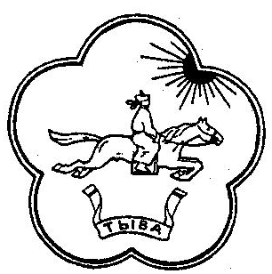**Республика Тыва Тыва Республиканын**

**Кызылский кожуун Кызылский кожуунун**

**администрация Черби суму**

**сумон Черби чагыргазы**

**_____________________________________________________________________________________**

Республика Тыва Кызылский кожуун сельское поселение сумон Чербинский ул. Сельская 53

**ДОКТААЛЫ**

**ПОСТАНОВЛЕНИЕ**

**Администрации сельского поселения**

**сумон Черби**

от 27 июля 2023 г. № 38 с. Черби

**О присвоении адреса**

На основании статьи 14 Федерального закона от 06.10.2003 г. № 131-ФЗ «Об общих принципах организации местного самоуправления в Российской Федерации», для упорядочения адресного хозяйства, администрация сельского поселения сумона Черби Кызылского кожууна Республики Тыва

**ПОСТАНОВЛЯЕТ:**

1. Присвоить земельному участку в кадастровом квартале: 17:05:0902001 общей площадью 1000 кв. м следующий адрес: Российская Федерация, Республика Тыва, Кызылский район, сельское поселение сумон Чербинский, с. Черби, ул. Степная, земельный участок № 11.

2. Контроль за исполнением данного Постановления оставляю за собой.

3. Постановление вступает в силу с момента его подписания.

Председатель администрации

сельского поселения

сумона Черби: В.К. Сандый